проект

УКРАЇНА

ДНІПРОДЗЕРЖИНСЬКА МІСЬКА РАДА
___ _______________сесія________VII ________скликання

РІШЕННЯ

від ___________ № _________
м. Дніпродзержинськ

Про розроблення детального плану
території, прилеглої до вулиці Ширшова
смт Карнаухівки

Розглянувши звернення голови правління благодійного фонду „АВАНГАРД-ІНВАСПОРТ” Горбоноса П.А. (вх. від 16.03.2016 №Г-3185
та від 06.04.2016 №Г-4138), ураховуючи службову записку заступника начальника управління містобудування та архітектури міської ради – головного архітектора міста Радченко І.Ф. (вих. від 15.04.2016 №62/Г), відповідно до
ч.3 ст.8, ст.19 Закону України „Про регулювання містобудівної діяльності”, ДБН Б.1.1-14:2012 „Склад та зміст детального плану території”, керуючись
ч.1 ст.59 Закону України „Про місцеве самоврядування в Україні”, міська рада
ВИРІШИЛА:
1. Розробити детальний план території, прилеглої до вулиці Ширшова
смт Карнаухівки, відповідно до схеми згідно з додатком.
2. Визначити управління містобудування та архітектури міської ради (Саєнко) замовником щодо розроблення детального плану території, прилеглої до вулиці Ширшова смт Карнаухівки.
3. Управлінню містобудування та архітектури міської ради (Саєнко) забезпечити:
3.1. Розроблення детального плану території, прилеглої до вулиці Ширшова смт Карнаухівки.
3.2. Узгодження детального плану території, прилеглої до вулиці Ширшова смт Карнаухівки, згідно з чинним законодавством.
3.3. Надання на затвердження виконавчому комітету міської ради детального плану території, прилеглої до вулиці Ширшова смт Карнаухівки.
4. Дозволити управлінню містобудування та архітектури міської ради (Саєнко) залучити кошти з інших джерел, не заборонених законом, на розроблення детального плану території, прилеглої до вулиці Ширшова
смт Карнаухівки.
5. Організацію виконання цього рішення покласти на управління містобудування та архітектури міської ради (Саєнко), координацію – на заступника міського голови з питань діяльності виконавчих органів міської ради Масленкова О.В., контроль – на постійну комісію міської ради з питань містобудування, архітектури, будівництва, земельних відносин та комунальної власності (Дементьєв).

Міський голова А.Л.БІЛОУСОВ

Додаток
до рішення міської ради
від _________ №________

СХЕМА
території, прилеглої до вулиці Ширшова смт Карнаухівки

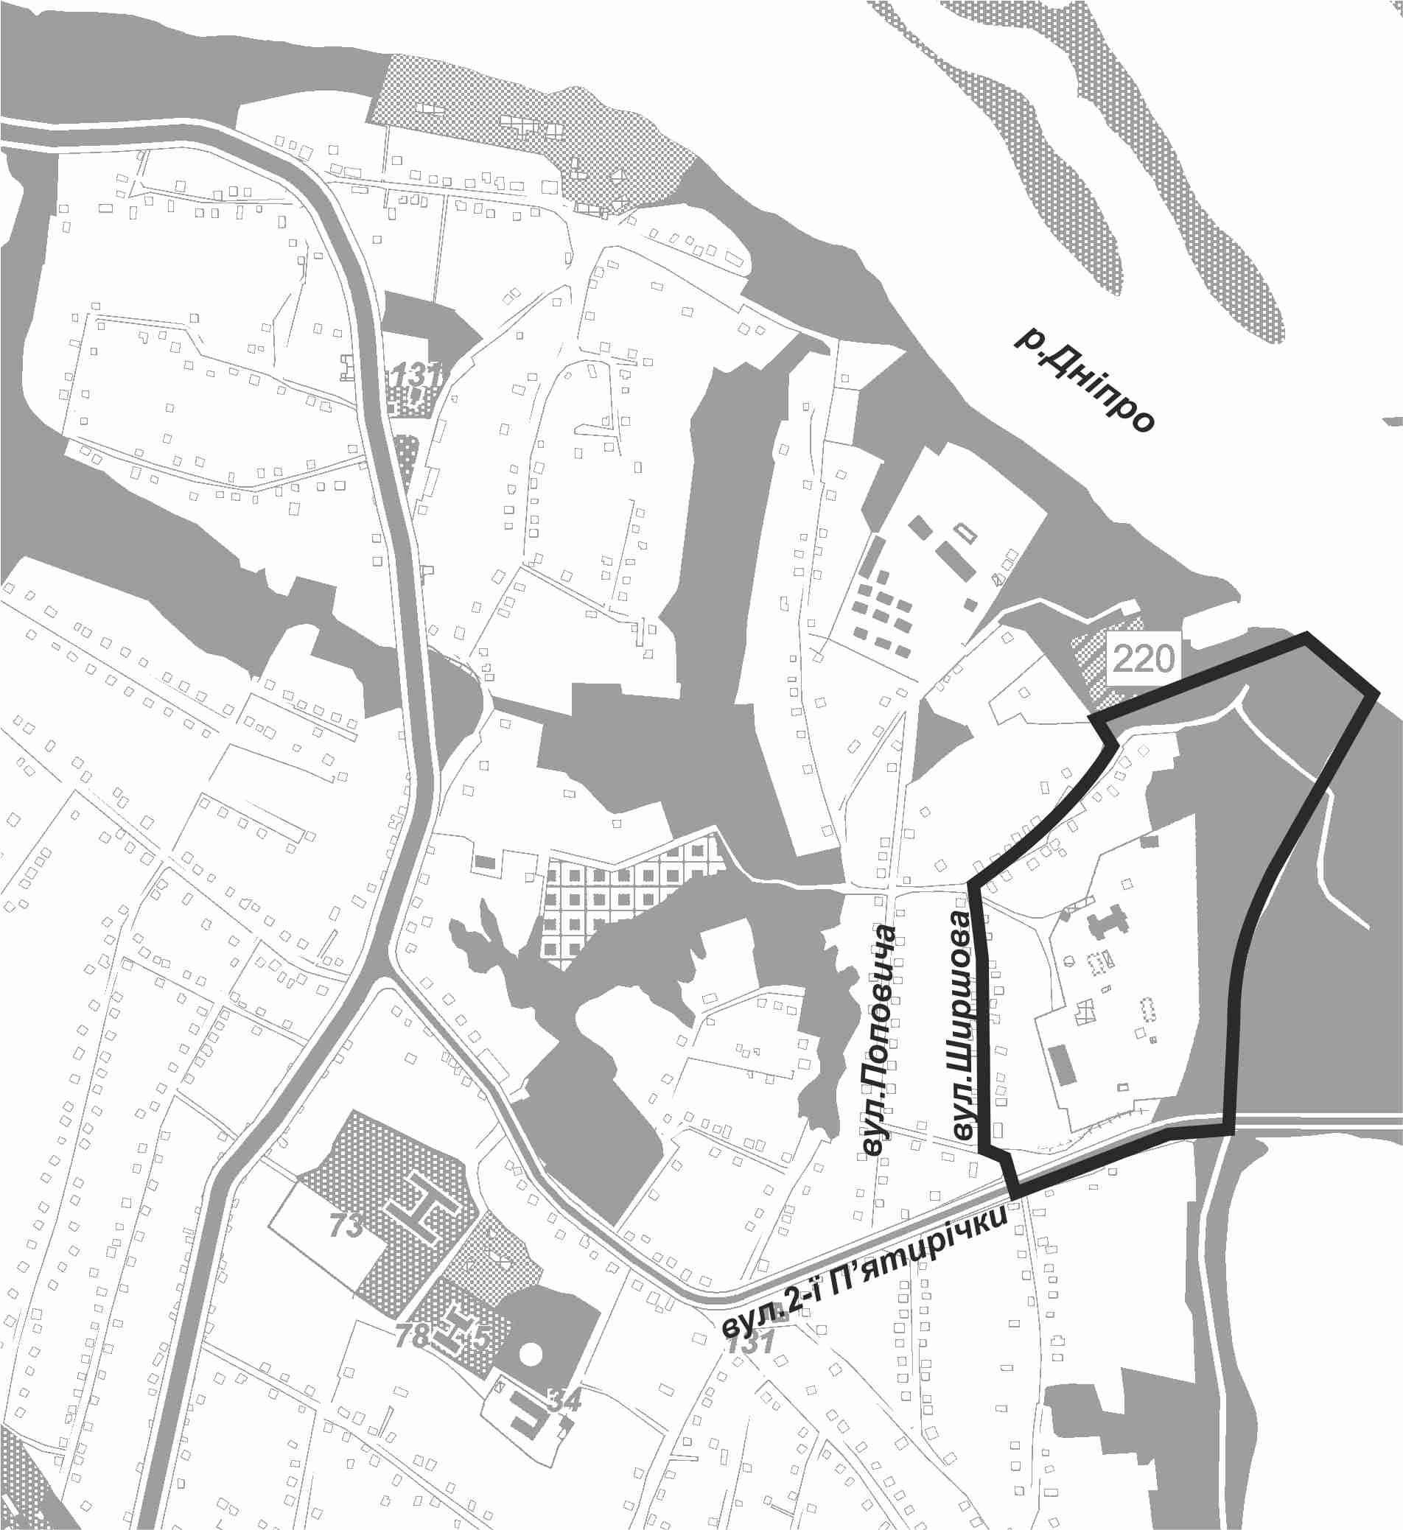
Умовні позначення:
межі території, визначеної для розроблення детального плану

Секретар міської ради О.Ю.Залевський

